Construire les premiers outils pour structurer sa pensée

Utiliser les nombres
J’évalue et je compare des collections d’objets |  |  | Je compare une collection dont le cardinal est donné |  |  |  | 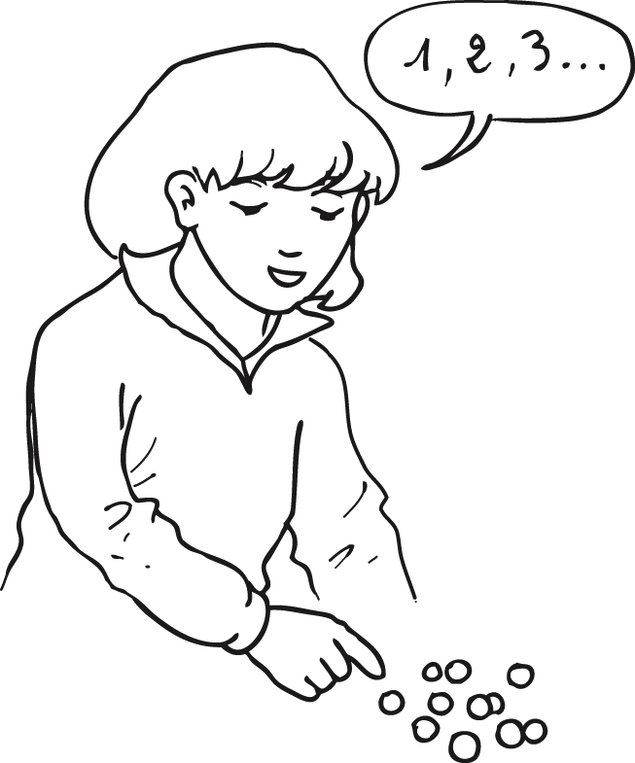  J’utilise le dénombrement pour comparer deux quantités
ps | ms | gs | ps | ms | gs |  | ps |  | ms |  | gs
J’utilise le dénombrement pour constituer une collection donnée |  |  | J’utilise le dénombrement pour réaliser une collection de quantité égale à la collection proposée. |  |  | 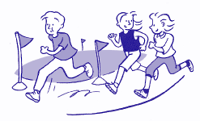  J’utilise le nombre pour exprimer la position d’un objet ou d’une personne (1er, 2ème, 3ème …)
ps | ms | gs | ps | ms | gs | ps |  | ms |  | gs

Etudier les nombres

J’ai compris que le cardinal ne change pas si on modifie la disposition spatiale ou la nature des éléments |  |  | J’ai compris que tout nombre s’obtient en ajoutant un au nombre précédent. |  |  | Je quantifie des collections jusqu’à 10 au moins ; les composer et les décomposer |  |  | 6  +..= 10  Je dis combien il faut ajouter ou enlever pour obtenir des quantités ne dépassant pas 10.
ps | ms | gs | ps | ms | gs | ps | ms | gs | ps |  | ms | gs
Je parle des nombres à l’aide de leur décomposition |  |  | Je dis la suite des nombres jusqu’à : |  |  | 8  8  Je lis les nombres écrits en chiffre jusqu’à :
ps | ms | gs | ps | ms | gs | ps | ms | gs

Explorer des formes, des grandeurs, des suites organisées

Je classe des objets en fonction de caractéristiques liées à leur forme |  |  | Je sais nommer quelques formes simples (carré, triangle, cercle, rectangle) |  |  | 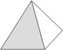  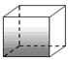  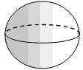  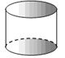  Je reconnais quelques solides (cube, pyramide, boule, cylindre)
ps | ms | gs | ps | ms | gs | ps | ms | gs

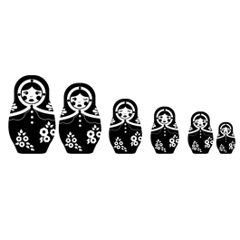  Je classe ou je range des objets selon un critère de longueur ou de masse ou de contenance |  |  | 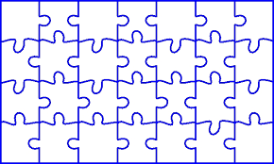  Je reproduis un assemblage à partir d’un modèle (puzzle, pavage, assemblage de solides) |  |  | Je reproduis et dessine des formes planes
ps | ms | gs | ps | ms | gs | ps | ms | gs

Identifier le principe d’organisation d’un algorithme et poursuivre son application.
ps | ms | gs

